CONVENTION POUR LA SAUVEGARDE DU
PATRIMOINE CULTUREL IMMATÉRIEL
ASSEMBLÉE GÉNÉRALE DES ÉTATS PARTIES À LA CONVENTION
Septième session
Siège de l’UNESCO, Salle II
4 – 6 juin 2018
État financier pour la période
1er janvier 2016 – 31 décembre 2017
Résumé
Conformément à l’article 7.5 de son Règlement financier, les comptes du Compte spécial du Fonds pour la sauvegarde du patrimoine culturel immatériel « sont soumis par [la Directrice générale] à l’Assemblée générale des États parties à la Convention ». Le présent document comprend le rapport financier du Fonds du patrimoine culturel immatériel pour la période du 1er janvier 2016 au 31 décembre 2017, précédé d’une brève note explicative.
Note explicative
- Conformément à l’article 7.5 de son Règlement financier, les comptes du Compte spécial du Fonds pour la sauvegarde du patrimoine culturel immatériel (ci-après « le Fonds ») « sont soumis par [la Directrice générale] à l’Assemblée générale des États parties à la Convention ». Le présent document comprend le rapport financier du Fonds pour la période du 1er janvier 2016 au 31 décembre 2017, précédé d’une brève note explicative. Pendant la période considérée, les ressources du Fonds ont été utilisées selon le Plan d’utilisation des ressources du Fonds approuvé à l’occasion de la sixième session de l’Assemblée générale en juin 2016 (résolution 6.GA 9).
Revenus
- Conformément à l’article 25.3 de la Convention, les revenus du Fonds sont répartis selon les catégories suivantes, lesquelles se retrouvent dans les états financiers I, II et III en annexe du présent document :
- les contributions des États parties à la Convention ;
- les fonds alloués à cette fin par la Conférence générale de l’UNESCO ;
- les versements, dons ou legs que pourront faire d’autres États, organisations et programmes du système des Nations Unies, notamment le Programme des Nations Unies pour le développement, ainsi que d’autres organisations internationales et organismes publics ou privés ou des personnes privées ;
- tout intérêt dû sur les ressources du Fonds ;
- le produit des collectes et les recettes des manifestations organisées au profit du Fonds ;
- toutes autres ressources autorisées par le règlement du Fonds que le Comité élabore.
- Pendant la période considérée, les revenus du Fonds se composaient :
- Des contributions réglementaires obligatoires et volontaires des États parties
Contributions obligatoires de 170 États parties à la Convention, tel que décrit à l’article 26.1 de la Convention | 3 554 993 dollars des États-Unis
Contributions volontaires de quatre des cinq États parties qui ont eu recours à l’article 26.2 de la Convention au moment de leur ratification | 308 056 dollars des États-Unis
- Des contributions volontaires supplémentaires
Contributions affectées à des fins spécifiques se rapportant à des projets déterminés approuvés par le Comité, conformément à l’article 25.5 de la Convention
Contribution des Pays-Bas pour la mise en œuvre de projets en cours visant à soutenir le programme de renforcement des capacités dans les îles néerlandaises des Caraïbes et au Suriname (décision 9.COM 7).  Contribution de la République populaire de Chine afin de soutenir un groupe de travail intergouvernemental à composition non limitée pour l’élaboration d’un cadre global de résultats pour la Convention (décision 10.COM 9).  Contribution de la République de Corée afin de soutenir l’amélioration du mécanisme de rapports périodiques de la Convention (décision 11.COM 6). | 582 756 dollars des États-Unis
Sous-fonds créé au sein du Fonds du patrimoine culturel immatériel et destiné exclusivement au renforcement des capacités humaines du Secrétariat (résolution 3.GA 9)
Azerbaïdjan, Monaco et Émirats arabes unis | 135 013 dollars des États-Unis
- Des intérêts dus sur les ressources du Fonds | 277 238 dollars des États-Unis
TOTAL | 4 858 056 dollars des États-Unis
- Le revenu total comptabilisé au cours de la période concernée est inférieur de 15,6 % à celui de l’exercice biennal précédent ; cela est principalement dû à une chute considérable des contributions volontaires supplémentaires reçues (de 1 811 268 à 717 769 dollars des États-Unis). Ce déclin a impacté à la fois les fonds dédiés aux activités spécifiques approuvées par le Comité (affectées) et le Sous-fonds pour le renforcement des capacités humaines du Secrétariat. Dans le même temps, les intérêts générés ont augmenté de 79 953 à 277 238 dollars des États-Unis, compensant ainsi partiellement la réduction des revenus dans leur ensemble. Enfin, le solde impayé représentait 25,5 % de la valeur des contributions obligatoires pour 2017 en date du 31 décembre 2017.
Échelonnement des crédits et des dépenses pour l’exercice du 1er janvier 2016 au 31 décembre 2017
- Le montant approuvé à l’occasion de la sixième session de l’Assemblée générale pour le budget opérationnel de l’échelonnement des crédits et des dépenses (7 977 920 dollars des États-Unis) correspond au solde du Fonds au 1er janvier 2016 (8 953 729 dollars des États-Unis) moins celui du Fonds de réserve accumulé à la même date (975 810 dollars des États-Unis). Ce Fonds de réserve a été créé, conformément au Règlement financier du Fonds, afin d’accorder une assistance internationale en cas d’extrême urgence et dans le cas où les fonds alloués à l’assistance internationale (ligne budgétaire 1) sont épuisés. Comme indiqué dans l’annexe I/état financier II, à la suite du dernier transfert effectué au début de la période considérée (24 190 dollars des États-Unis), le Fonds de réserve a atteint un montant d’allocations de 1 million de dollars des États-Unis – remplissant l’objectif défini par le Comité (décision 10.COM 8 et résolution 6.GA 9).
- Le rapport financier présente des dépenses totales de 3 609 488 dollars des États-Unis au 31 décembre 2017, soit 45,2 % du budget opérationnel approuvé par l’Assemblée générale – à l’exclusion des fonds fournis pour le Fonds de réserve. Bien que les dépenses aient augmenté de 47,8 % comparées à celles de l’exercice biennal précédent (2 441 884 $), ce taux reste relativement faible étant donné que le budget total approuvé a également augmenté par rapport à celui de l’exercice biennal précédent. Des explications pour chaque ligne budgétaire de l’échelonnement des crédits et dépenses sont fournies ci-dessous.
- La faible mise en œuvre du Fonds reste le fait direct d’un usage insuffisant des mécanismes d’assistance internationale de la part des États parties (lignes budgétaires 1 et 2). Au 31 décembre 2017, la ligne budgétaire 1 (assistance internationale) présentait un taux de mise en œuvre de 27,4 % seulement. Il convient de mentionner qu’au cours de la période concernée, le Comité ou son Bureau ont approuvé dix-sept projets représentant un montant de plus de 1,7 millions de dollars. Cependant, les rapports financiers reflètent seulement les projets dont les contrats ont été établis pendant la période concernée.
- En ce qui concerne la ligne budgétaire 2 (assistance préparatoire), seuls deux demandes d’assistance préparatoire pour la préparation d’une candidature à la Liste de sauvegarde urgente ont été soumises puis approuvées par le Bureau. Dans la lignée de la décision du Comité à l’occasion de sa huitième session en 2013 (décision 8.COM 7.c), cette ligne a également été utilisée afin de fournir une assistance technique « aux États parties souhaitant élaborer une demande d’assistance internationale ». Une telle assistance a été fournie par le biais de la mise à disposition d’experts - à la fois par des consultants externes et par le Secrétariat - sur demande spécifique de la part des États parties. Au cours de la période concernée, une assistance technique a été fournie à cinq États demandeurs ; deux de ces demandes ont été présentées au Bureau et ont reçu une assistance de la part du Fonds.
- Sur la base des propositions spécifiques préparées par le Secrétariat, le Bureau a décidé de l’utilisation des ressources concernées par la ligne budgétaire 3, « autres fonctions du Comité » (décision 8.COM 11 et décision 11.COM 2.BUR 1). Ces ressources ont été allouées au renforcement des capacités (51,4 %), aux services de gestion des connaissances (24,3 %), au développement d’un cadre global de résultats permettant d’assurer le suivi de la mise en œuvre de la Convention (3,1 %) et aux outils de communication et de sensibilisation (21,2 %). 92,8 % des fonds ont été engagés au 31 décembre 2017. Un tel niveau d’exécution représente une hausse de 2,6 % par rapport à l’exercice biennal précédent, permettant ainsi de maintenir un taux de dépenses élevé. De plus amples détails quant aux progrès de la mise en œuvre de ces fonds peuvent être consultés dans le document ITH/18/7.GA/7, « Rapport du Secrétariat sur ses activités ».
- Suite à la recommandation du Service d’évaluation et d’audit dans son audit des méthodes de travail des conventions culturelles (IOS/AUD/2013/06), le Comité a demandé au Secrétariat d’appliquer la politique de recouvrement des coûts de manière systématique pour l’utilisation des ressources du Fonds (décision 8.COM 11). Par conséquent, et comme stipulé dans l’article 5.2 du Règlement financier du Fonds, les dépenses administratives directes en rapport avec leur mise en œuvre ont été imputées aux lignes budgétaires 1 à 3.
- La ligne budgétaire 4 a été utilisée afin de financer les frais de participation de vingt-neuf experts représentant les pays en développement membres du Comité, son Bureau et ses organes subsidiaires lors des différentes sessions. Le taux de dépenses de cette ligne est de 58,6 %, permettant de maintenir un taux semblable à celui des exercices récents. En outre, le taux de dépenses de la ligne budgétaire 5 a quasiment atteint les 100 %. Les dépenses incluent les frais de participation de neuf experts éligibles d’États parties en développement non membres du Comité faisant partie de l’Organe d’évaluation en 2016 et en 2017 et les frais de participation de quarante-neuf experts participant aux onzième et douzième session du Comité. La ligne budgétaire 6 présente un taux de dépenses de 65,7 %, ce qui reflète respectivement les frais de participation de six organisations non gouvernementales (ONG) accréditées faisant partie de l’Organe d’évaluation en 2016 et en 2017 et la participation de vingt-trois ONG à l’occasion des onzième et douzième sessions du Comité.
- Prenant note de l’usage inégal des ressources des lignes budgétaires 4, 5 et 6 à l’occasion de sa douzième session, le Comité a proposé que l’Assemblée générale autorise à l’avenir le Secrétariat à procéder à des transferts entre ces lignes jusqu’à un maximum de 30 % de leur allocation totale. Cette décision devrait améliorer l’utilisation des ressources et le taux de dépenses de ces trois lignes en permettant au Secrétariat une certaine flexibilité pour répondre aux besoins spécifiques de chaque exercice biennal.
- Enfin, la ligne budgétaire 7 présente un taux de dépenses de 51,4 % correspondant aux frais engagés pour les membres éligibles de l’Organe d’évaluation (dix en 2016 et onze en 2017) et les honoraires réglés au Président et au Rapporteur de l’Organe pour leurs travaux additionnels. Ce taux reste relativement faible du fait de la nécessité d’établir les contrats des membres de l’Organe d’évaluation au début du cycle d’évaluation alors que seul un quart du budget est disponible. Ainsi, il est nécessaire de surestimer le pourcentage total alloué afin d’avoir suffisamment de fonds jusqu’à l’approbation finale de l’Assemblée générale (au mois de juin de la première année de l’exercice biennal).
Rapports supplémentaires
- Conformément à l’article 25.5 de la Convention, les annexes II (a) et II (b) du présent document présentent la liste des contributions volontaires supplémentaires reçues à des fins spécifiques pour la période du 1er janvier 2016 au 31 décembre 2017, ainsi que d’autres formes de soutien fournies par les États parties et autres entités au cours de la même période. Conformément au paragraphe 77 des Directives opérationnelles, une liste de donateurs mise à jour peut être consultée sur le site Internet de la Convention sur le patrimoine culturel immatériel.
- L’annexe II (c) présente le total des dépenses de chaque projet financé par des contributions affectées, de leur lancement jusqu’au 31 décembre 2017. Enfin, l’annexe II (d) présente les prévisions au 31 décembre 2017, sur la base des estimations du Secrétariat, pour l’usage futur des fonds alloués aux projets en cours financés par des fonds non engagés à la date et conformément aux budgets approuvés par le Comité. Dans les cas où les donateurs ont déjà confirmé que leurs contributions non acquittées ne serait pas réglées (désignées par un astérisque), les estimations sont basées sur les fonds perçus à ce jour.

ANNEXE I
État financier I
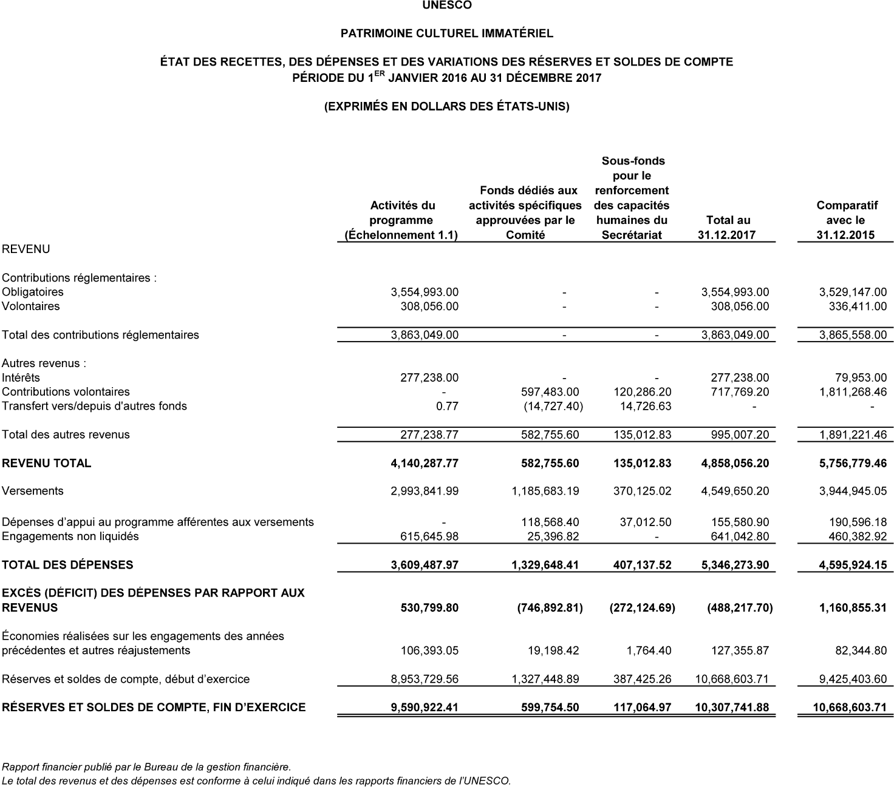
Échelonnement 1.1
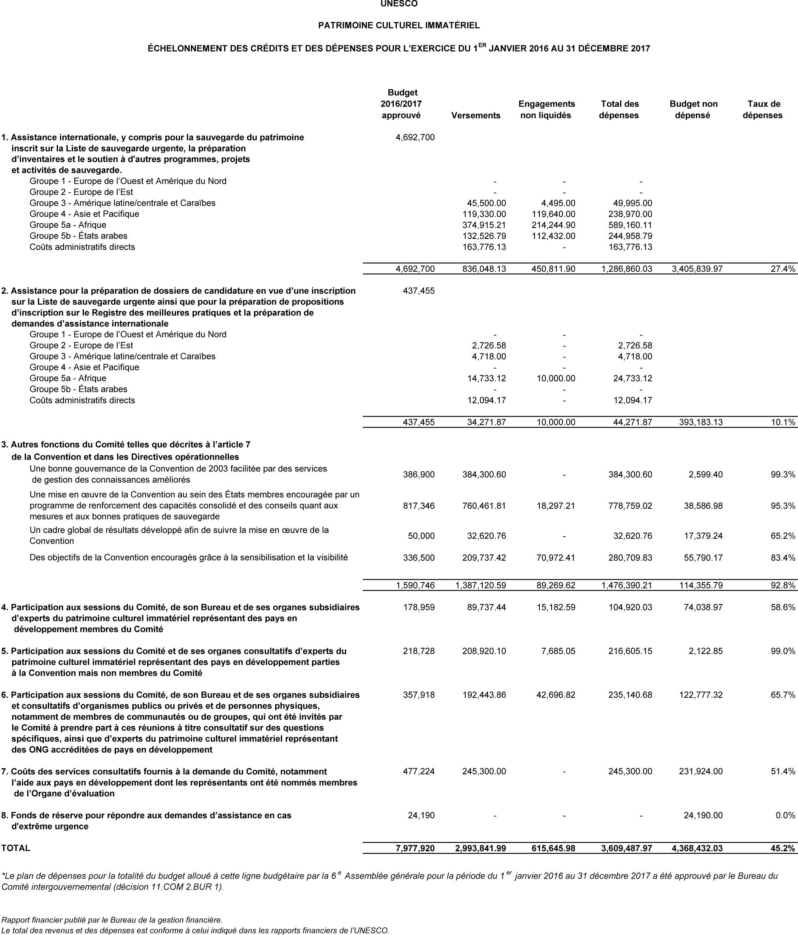
État financier II
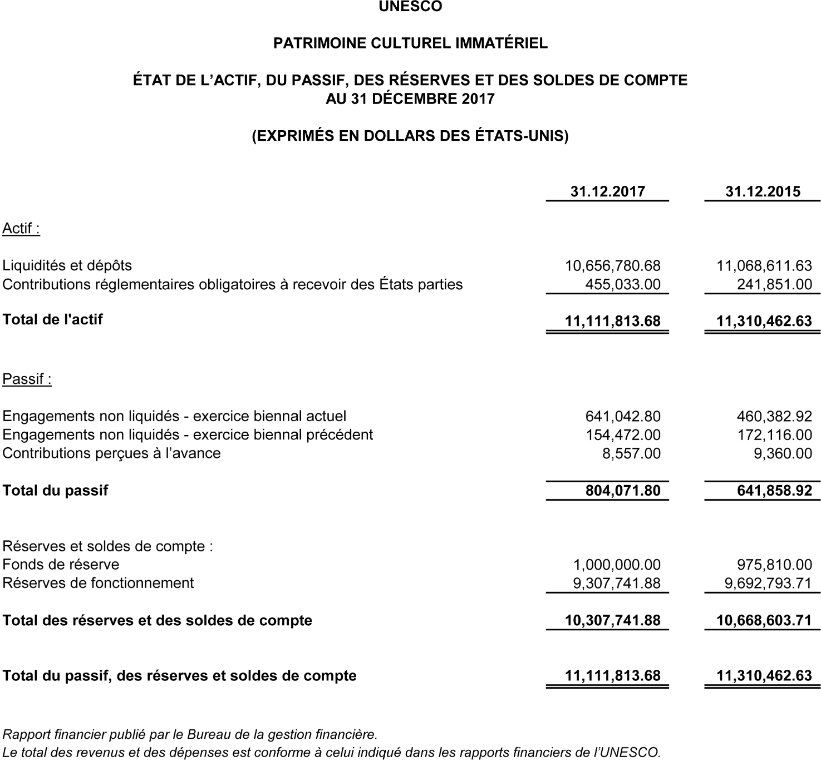
État financier III
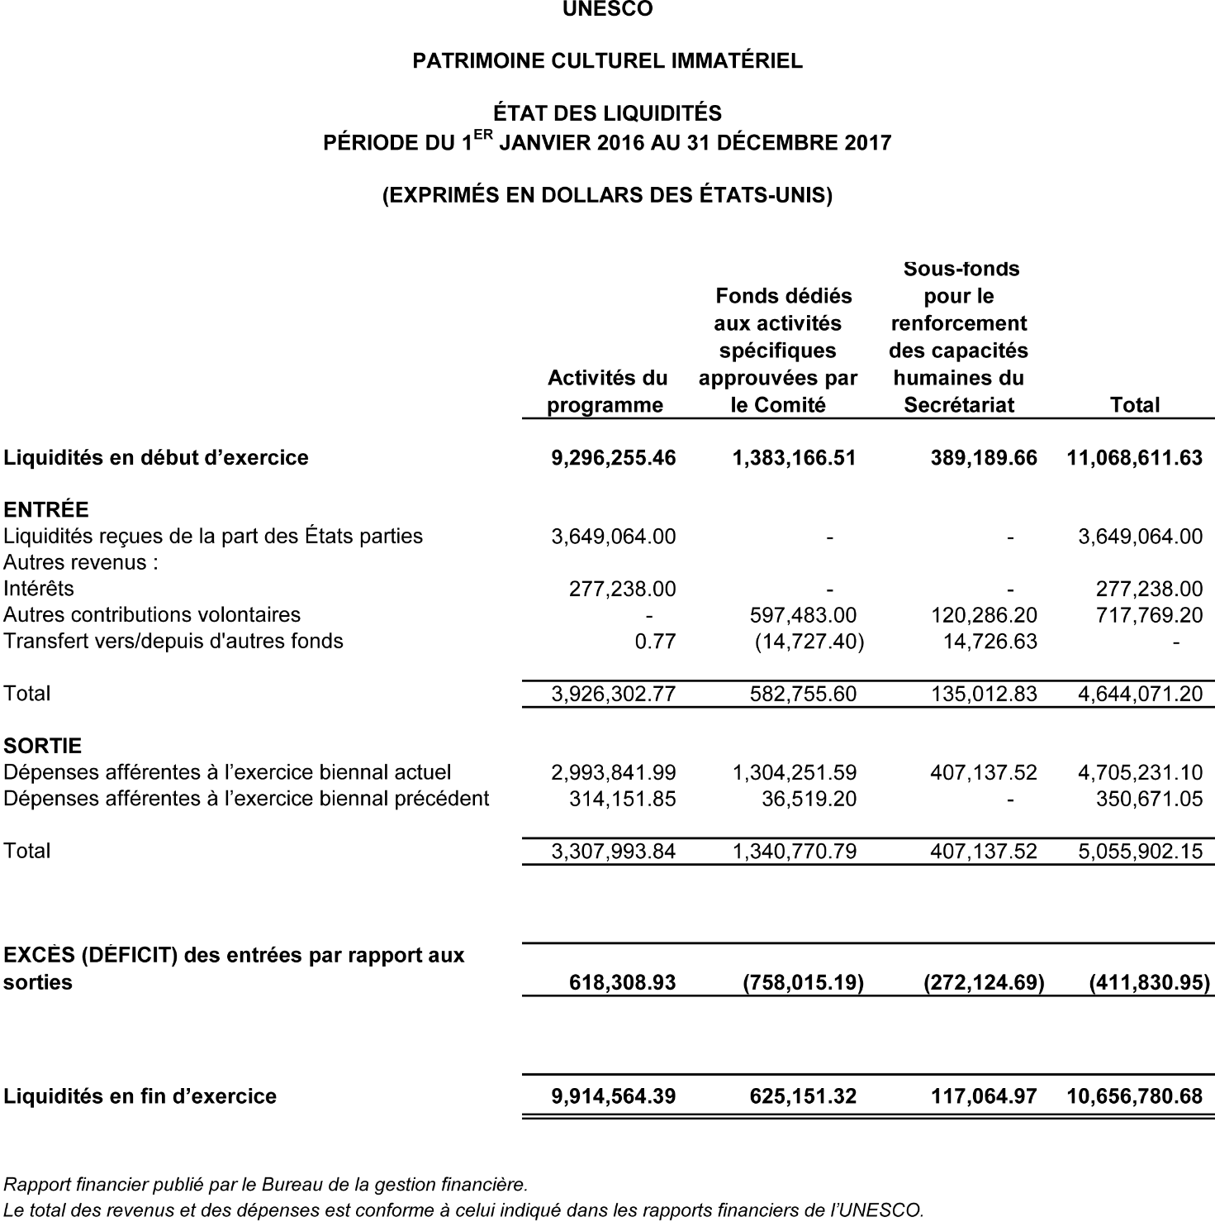
ANNEXE II (a)
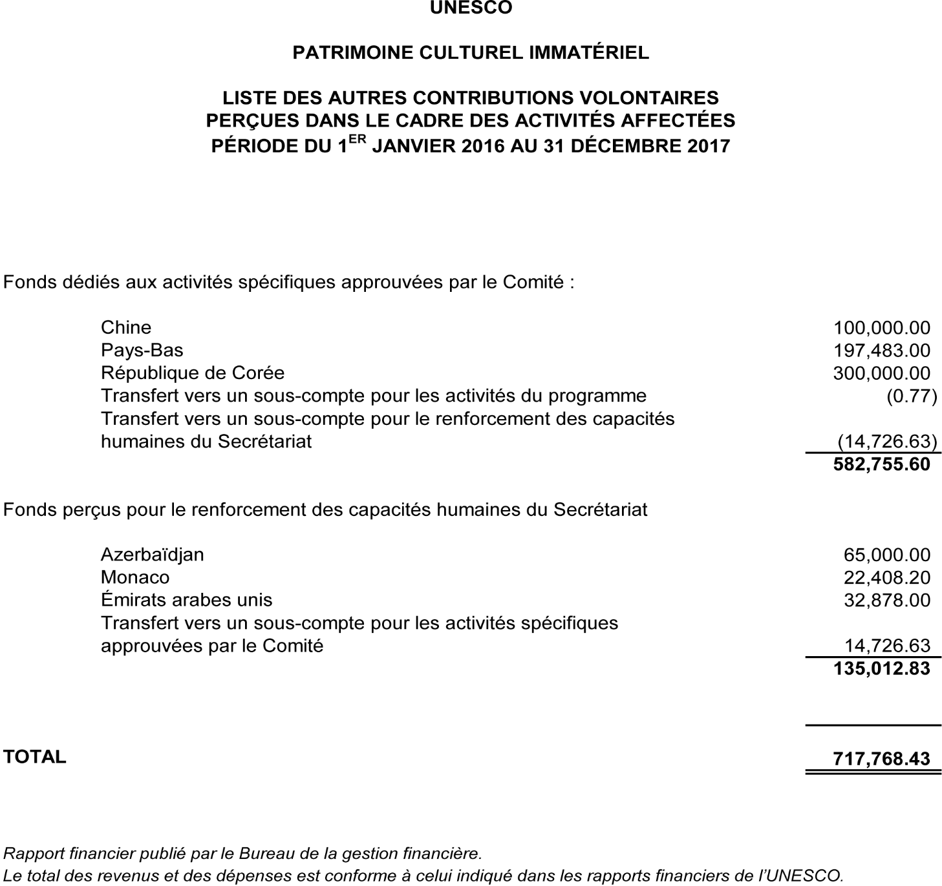
ANNEXE II (b)
Autres contributions volontaires à la Convention de 2003 pour la sauvegarde du patrimoine culturel immatériel pendant la période du 1er janvier 2016 au 31 décembre 2017.

Fonds-en dépôt
Flandre (Belgique) | 250 000 dollars des États-Unis
Japon | 102 409 dollars des États-Unis
Émirats arabes unis (Autorité pour le tourisme et la culture d’Abou Dhabi) | 1 227 257 dollars des États-Unis

Détachements et mises à dispositions
Chine | 24 mois - grade P2
Japon | 24 mois - grade P2
Émirats arabes unis (Autorité pour le tourisme et la culture d’Abou Dhabi) (Engagement au titre d’un projet) | 16 mois - grade P2

ANNEXE II (c)
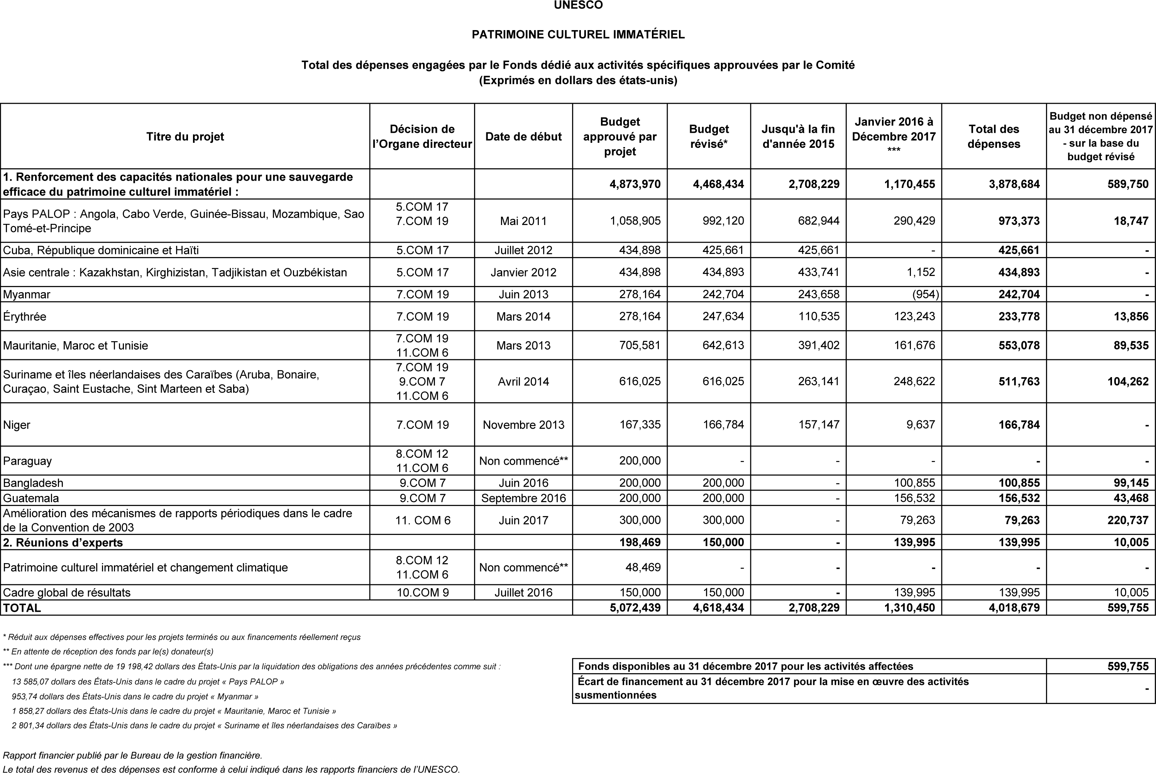
ANNEXE II (d)
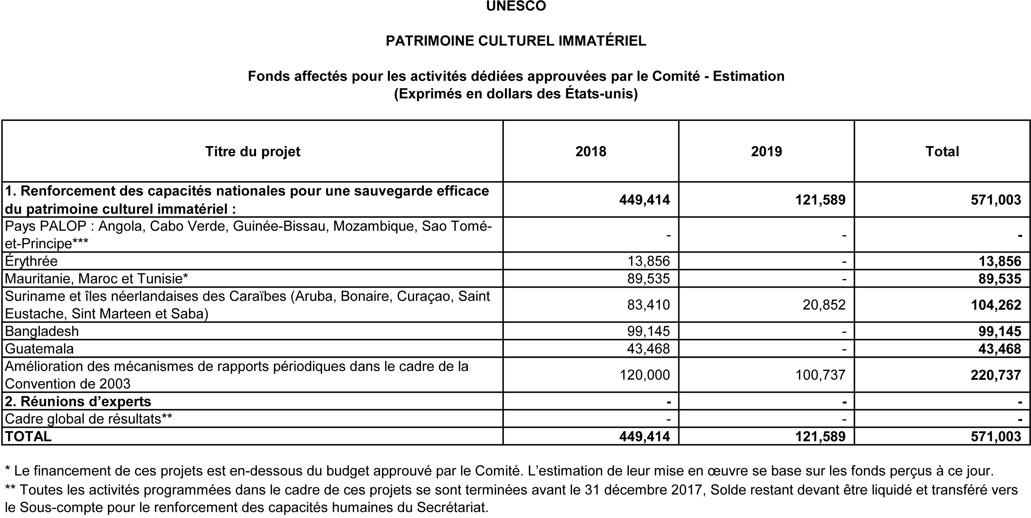

. Les chiffres sont arrondis au dollar supérieur par rapport à l’État financier I.
. Dans l’annexe I / état financier I, les contributions réglementaires obligatoires pour la période 2016-2017 figurent en tant que revenus, qu’elles aient été reçues ou non ; l’annexe I / état financier II montre que le montant impayé par les États parties et dû au 31 décembre 2017 était de 455 033 dollars des États-Unis. Les contributions volontaires apparaissent en tant que revenus uniquement à la date où elles sont reçues.
. Annexe II (b) publiée par la Section du patrimoine culturel immatériel (ITH) en tant que complément au rapport financier publié par le Bureau de la gestion financière (BFM)
. Contributions financières reçues pendant la période concernée par ce rapport.
. Personnel en poste pendant la période considérée.

